Escola Municipal de Educação Básica Augustinho Marcon
Catanduvas-SC
Diretora: Tatiana M. B. Menegat
Assessora: Técnica-Pedagógica Maristela Apª. B. Baraúna
Assessora: Técnica-Administrativa Margarete Dutra
Professora: Alexandra Vieira dos Santos
2ª Professora: Juçara Apª. R. Da Silva.
4º ano

SEQUÊNCIA DIDÁTICA – 22 A 26 DE JUNHO

ATIVIDADE: HISTÓRIA E GEOGRAFIA

OLÁ, QUERID0S ALUNOS! ESTOU COM SAUDADES. ESPERO QUE TUDO ESTEJA BEM COM VOCÊ E SUA FAMÌLIA. VAMOS CONTINUAR EM CASA, MAS, AS ATIVIDADES NÃO PODEM PARAR. VOU CONTINUAR ENVIANDO ALGUMAS ATIVIDADES PARA QUE VOCÊS REALIZEM COM A AJUDA DE SEUS FAMILIARES. BEIJOS. FIQUEM COM DEUS.
FAÇA AS TAREFAS NO CADERNO DE ATIVIDADES, COM CALMA E BEM CAPRICHADO.
1. FAÇA A DATA;
2. ESCREVA O SEU NOME COMPLETO.
3- HOJE FALAREMOS UM POUCO SOBRE O TROPEIRISMO. PEÇA PARA UM FAMILIAR LER A HISTÓRIA PARA VOCÊ, PRESTE BEM ATENÇÃO:
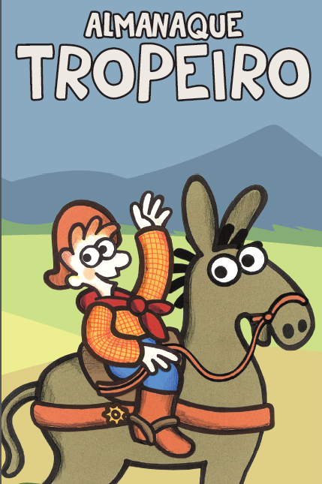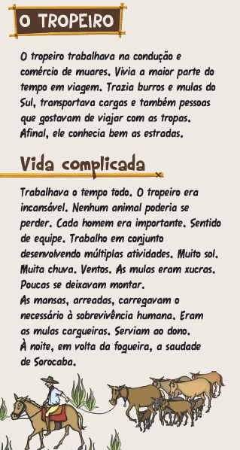
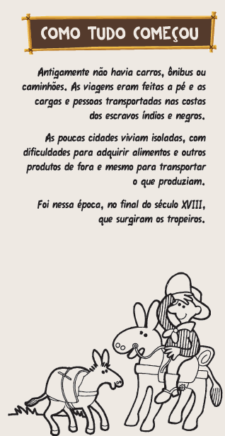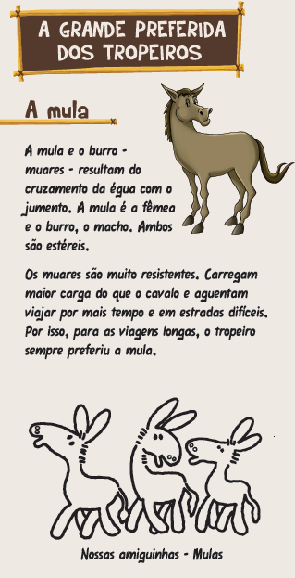
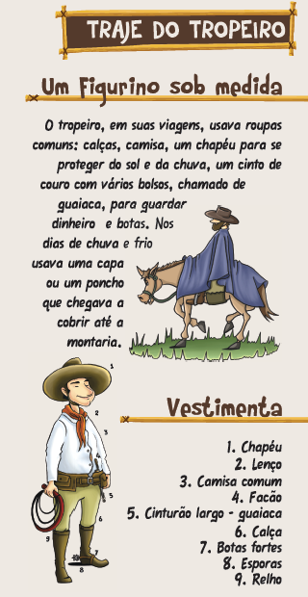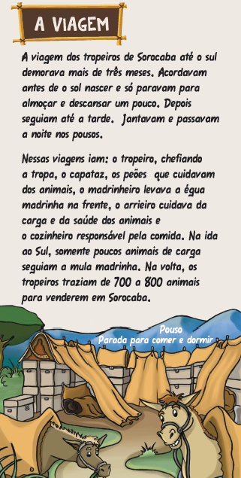

4- RECORTE DE REVISTAS OU JORNAIS A PALAVRA TROPEIRISMO E COLE EM SEU CADERNO, REESCREVA AS VOGAIS QUE APARECEM NA PALAVRA.

5- ESCREVA 5 PALAVRAS QUE INICIEM COM A LETRA T.

6- PINTE O DESENHO DO TROPEIRO:

